Performance melhorada por controles baseados em modelos
Novas funções de controle para o servo drive ACOPOS P3 da B&R.
A B&R adicionou três novas funções de controle baseadas em modelos para seu servo drive ACOPOS P3. As funções estão disponíveis no ambiente de engenharia Automation Studio da B&R e permitem controle de performance mais preciso que aumenta a produtividade e velocidade da máquina. Reduzir vibrações e oscilações extende a vida útil do componente da máquina e reduz custos de manutenção.

Com controle baseado em modelos e sensores virtuais, sistemas de drive elásticos podem ser controlados com mais precisão. Ambos a mecânica do motor e a carga sendo transportada são consideradas na malha de controle. Um controlador de estado reduz as oscilações resultantes e compensa rapidamente os distúrbios externos. Precisão no posicionamento aumenta e a posição final é atingida mais rapidamente. Isso aumenta tanto a performance da máquina e a qualidade do produto.
Curva de posicionamento ideal
Controle inteligente feed-foward resulta em uma posição otimizada da curva do encoder e a posição de referência é aderida com precisão. Qualquer posição que pode ser entregue do modelo matemático pode ser usado como uma posição de referência. No passado, dois encoders eram necessários para fazer isso, mas graças ao controle inteligente feed-foward, um encoder é suficiente.
Controle baseado em modelo no toque de um botão
O Automation Studio facilita a escolha dos mehores parâmetros para sistemas de controle de movimento. Auto-ajuste é usado para identificar os parâmetros de sistemas e os parâmetros do controlador de feedback baseado em modelos. Não é mais necessário identificar os parâmetros manualmente.

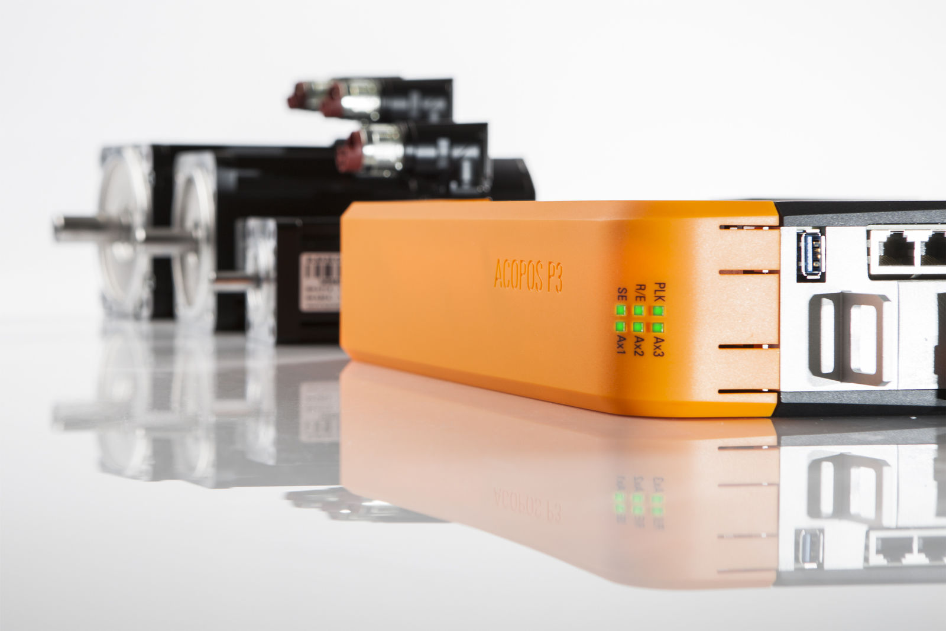
A B&R adicionou três novas funções de controle baseadas em modelos para seu servo drive ACOPOS P3.

Sobre a B&R
A B&R é uma empresa de automação inovadora com sede na Áustria e escritórios em todo o mundo. Como líder global em automação industrial, a B&R combina tecnologia de ponta com engenharia avançada para fornecer aos clientes em praticamente todas as indústrias soluções completas para automação de máquinas e fábricas, controle de movimento, IHM e tecnologia de segurança integrada. Com padrões de comunicação de fieldbus industriais como POWERLINK e openSAFETY, bem como o poderoso ambiente de desenvolvimento de software do Automation Studio, a B&R está constantemente redefinindo o futuro da engenharia de automação. O espírito inovador que mantém a B&R na vanguarda da automação industrial é impulsionado pelo compromisso de simplificar processos e superar as expectativas dos clientes.
Para mais informações, visite www.br-automation.com

